青少年机器人技术等级考试实际操作试卷（一级）
一、模型认知(共4题，共20分)
参考第二大题的实际操作题，回答下列问题。
1. | 关于模型中的手摇把手说法正确的是？（ ）
A. |  | 手柄越长越省力

B. |  | 相当于费力杠杆

C. |  | 相当于省力杠杆

D. |  | 相当于等臂杠杆

 | 试题编号：时钟-1
 | 试题类型：多选题
 | 标准答案：A|C
 | 试题难度：一般
 | 试题解析：
 | 考生答案：A|C
 | 考生得分：5
 | 是否评分：已评分
 | 评价描述：

2. | 在搭建奇怪的时钟模型时，下列说法正确的2项是？（ ）
A. |  | 时针和分针不可能固定在同轴齿轮上

B. |  | 固定时针和分针的齿轮有可能是同轴齿轮

C. |  | 模型一定会采用冠齿轮

D. |  | 固定时针和分针时要注意选择合适的长度以免在旋转过程中被其他零件卡住

 | 试题编号：时钟-2
 | 试题类型：多选题
 | 标准答案：A|D
 | 试题难度：一般
 | 试题解析：
 | 考生答案：A|D
 | 考生得分：5
 | 是否评分：已评分
 | 评价描述：

3. | 关于齿轮啮合下列说法正确的有？（ ）
A. |  | 主动轮大于从动轮起加速作用

B. |  | 主动轮大于从动轮起减速作用

C. |  | 平行啮合的两轮转向相反

D. |  | 平行啮合的两轮转向相同

 | 试题编号：时钟-3
 | 试题类型：多选题
 | 标准答案：A|C
 | 试题难度：一般
 | 试题解析：
 | 考生答案：A|C
 | 考生得分：5
 | 是否评分：已评分
 | 评价描述：

4. | 关于齿轮传动的特点说法正确的有？（ ）
A. |  | 能够精确地计算传动比

B. |  | 能够有缓冲作用保护机械

C. |  | 适合近距离传动

D. |  | 适合远距离传动

 | 试题编号：时钟-4
 | 试题类型：多选题
 | 标准答案：A|C
 | 试题难度：一般
 | 试题解析：
 | 考生答案：A|C
 | 考生得分：5
 | 是否评分：已评分
 | 评价描述：
二、实际操作(共1题，共80分)
5. | 搭建说明：  请考生制作一个奇怪的时钟模型。  搭建要求：  (a) 具备奇怪的时钟模型大体框架；  (b) 具备多级齿轮传动，具备同轴齿轮；  (c) 具备手摇把手，具备用于表示时针分针的部件；  (d) 缓慢旋转手摇把手，两指针旋转，且转向相同，转速不同；  (e) 整体动作流畅。  评分项：  1. 整体框架（40分）  (1) 作品零件结构和样例模型基本一致，结构完整；（20分）  (2) 作品相应部件固定可靠；（10分）  (3) 作品整体协调美观。（10分）  2. 动力传递/表现形式（30分）  (1) 完整实现题目要求的动作；（15分）  (2) 作品整体动作顺利流畅。（15分）  3. 完成时间（10分）  器材说明：  考生作答时不指定任何器材，所搭建的模型在外形、结构、功能方面满足题目要求即可。以下样例模型选自经中国电子学会评审通过的青少年机器人技术等级考试一级、二级适用器材。仅供参考，不作为考试评分的唯一依据。  案例样图：  以下列举了相关器材模型样例，考生可任选其一作为参考。  样例1  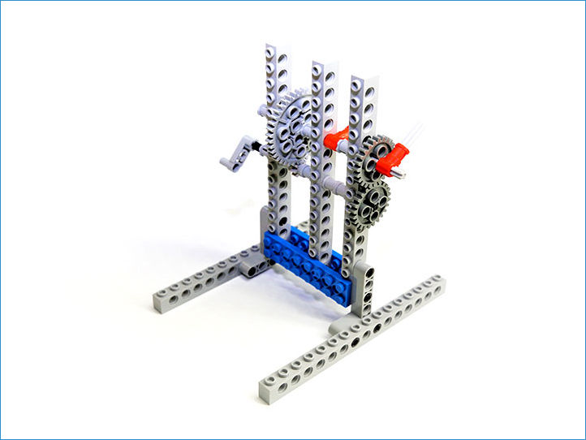  样例2  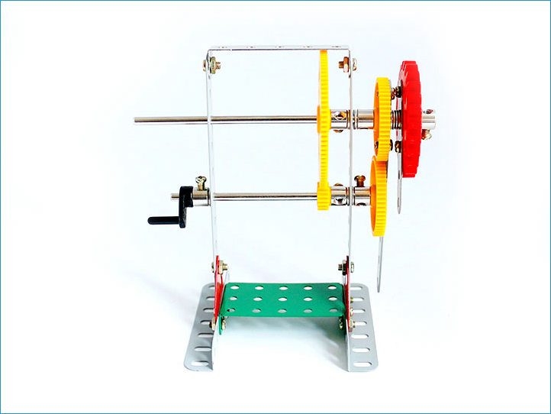  样例3  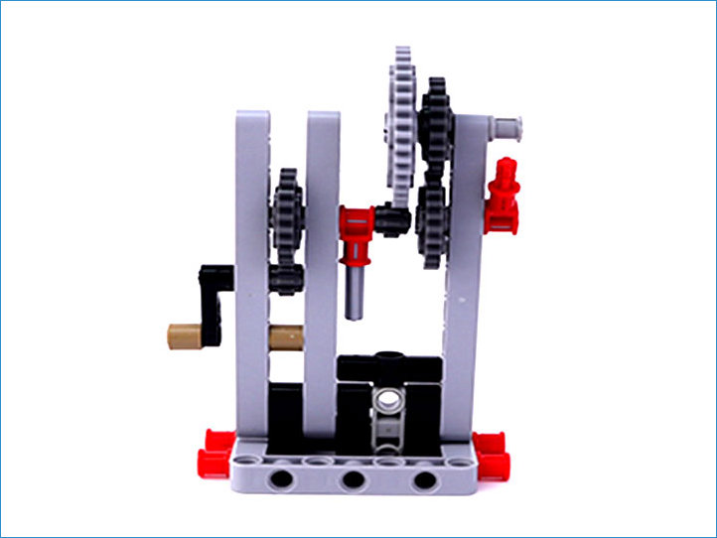  样例4  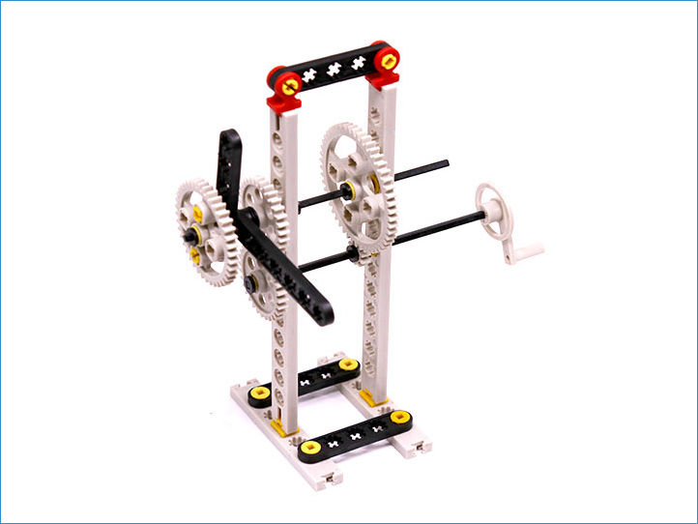  样例5  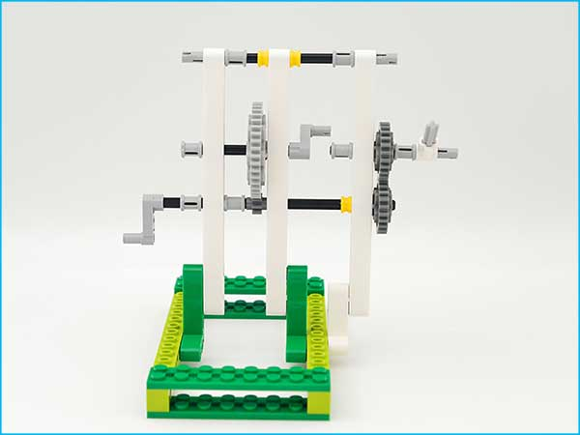  样例6  